Фоторепортаж о вечере совместного досуга для детей и родителей
Познавательно – игровая программа «Красный. Желтый. Зеленый».
Старшая группа № 1 корпус № 1 Дата проведения: 30 марта 2016 года
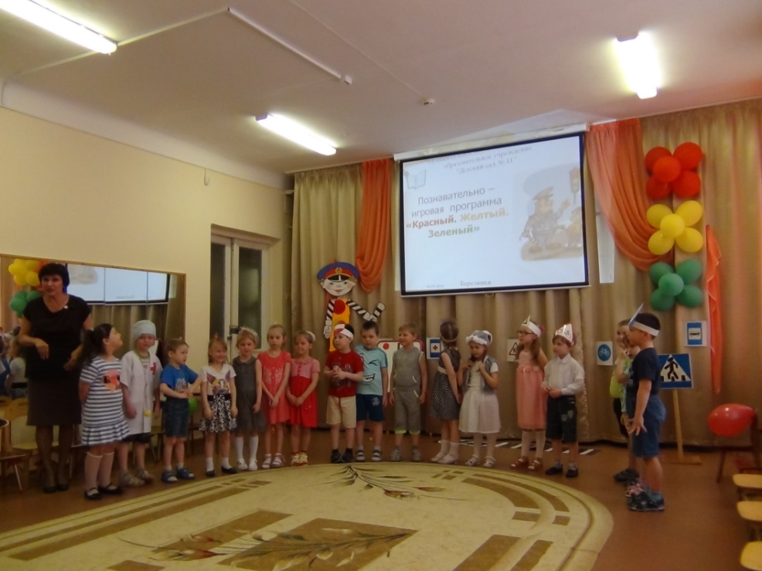

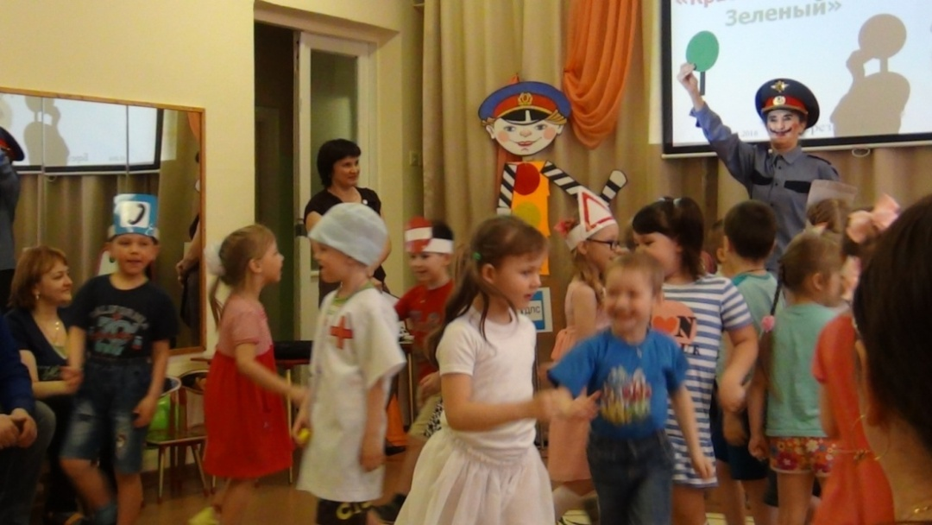
Подвижная игра с инспектором Василием Дорожкиным
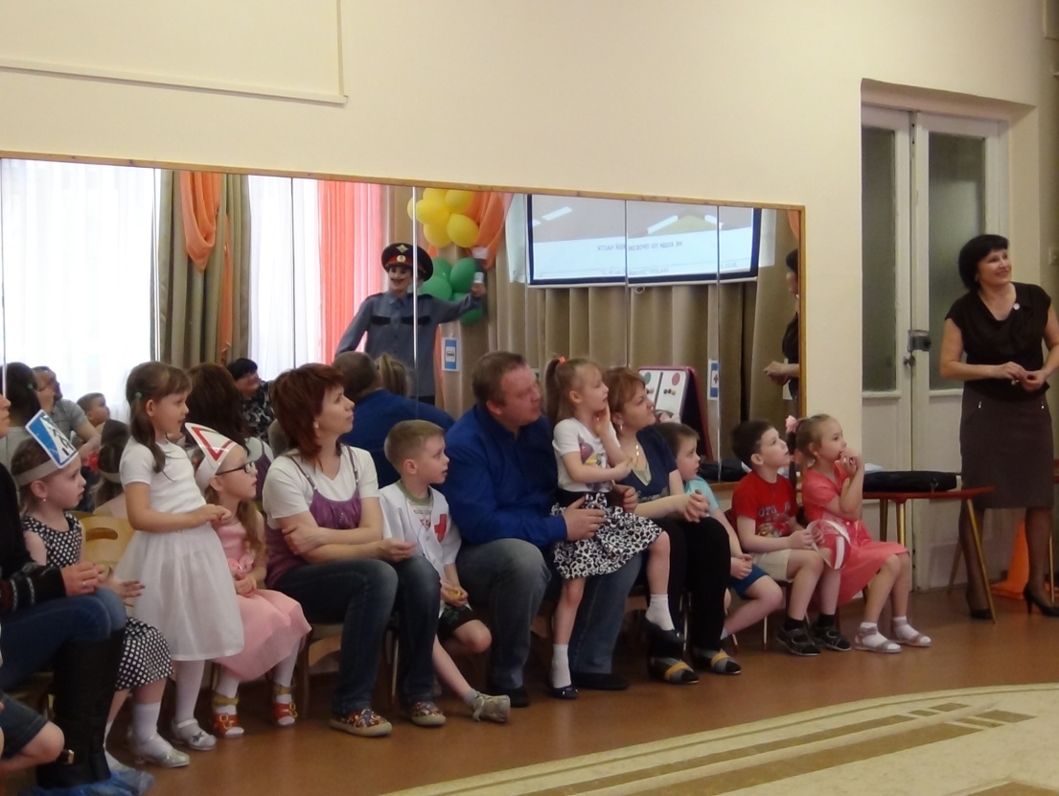

«Внимание на экран «Опасные ситуации на дороге!»

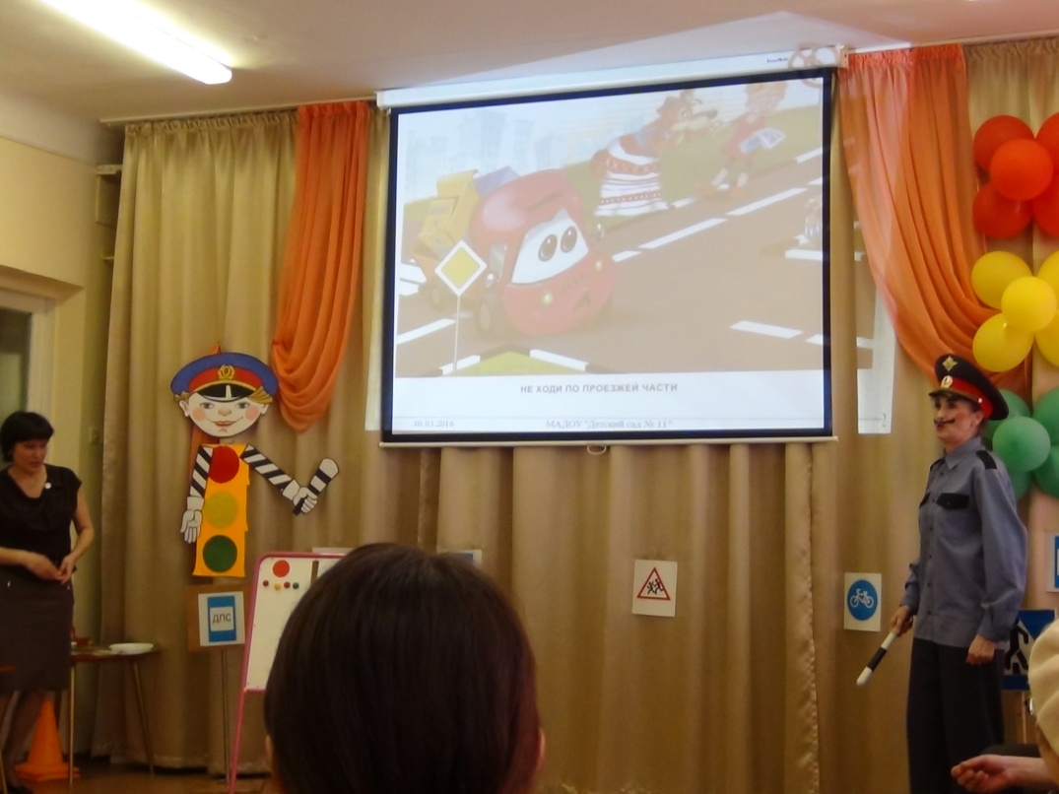

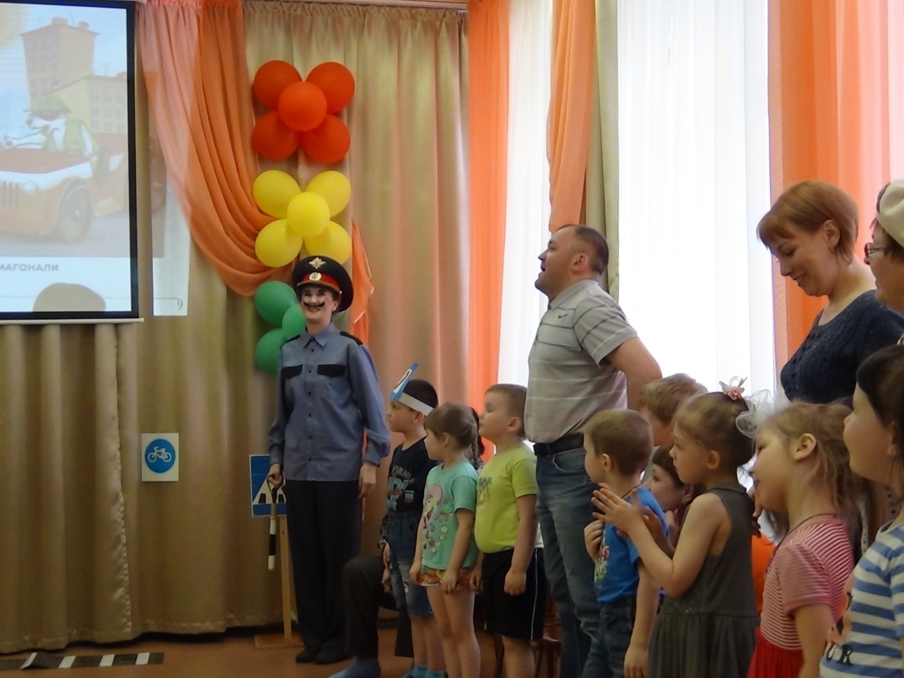
Словесная игра «Это я! Это все мои друзья!»

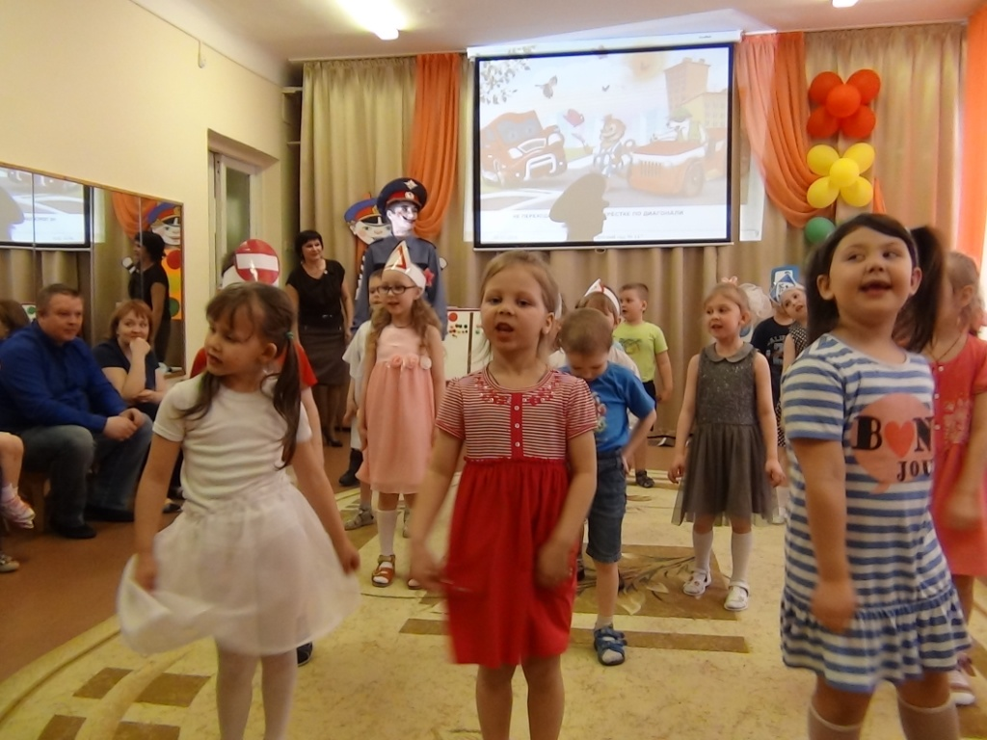
«В солдатики я не играю, не нужен мне велосипед, бибику свою я катаю, бибика моя лучше всех…!»

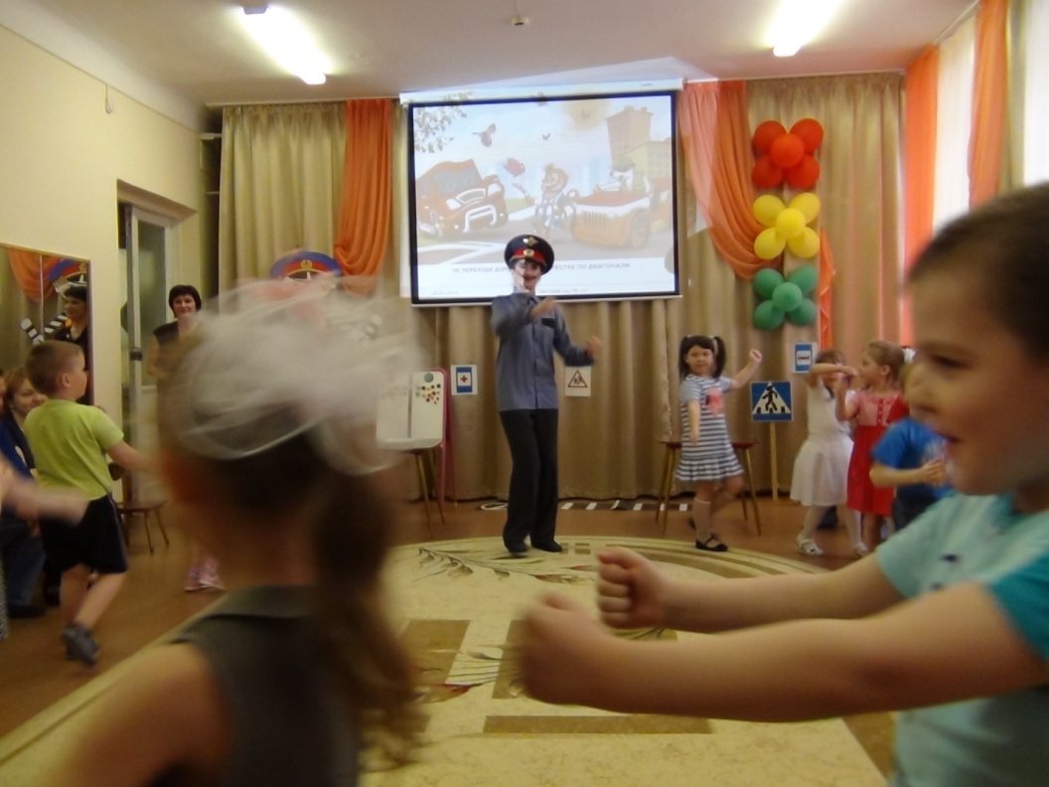
«Би –би – бибика, поехали кататься, би –би – бибика, за нами не угнаться!»

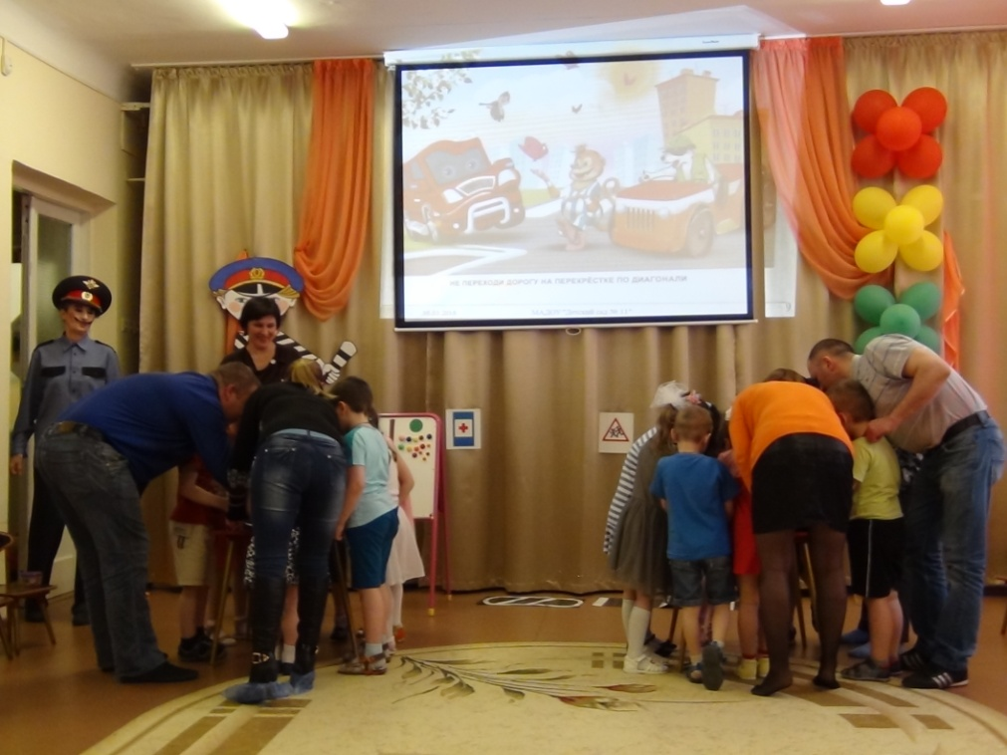
Дети вместе родителями выполняют задание инспектора Дорожкина «Собери дорожный знак»

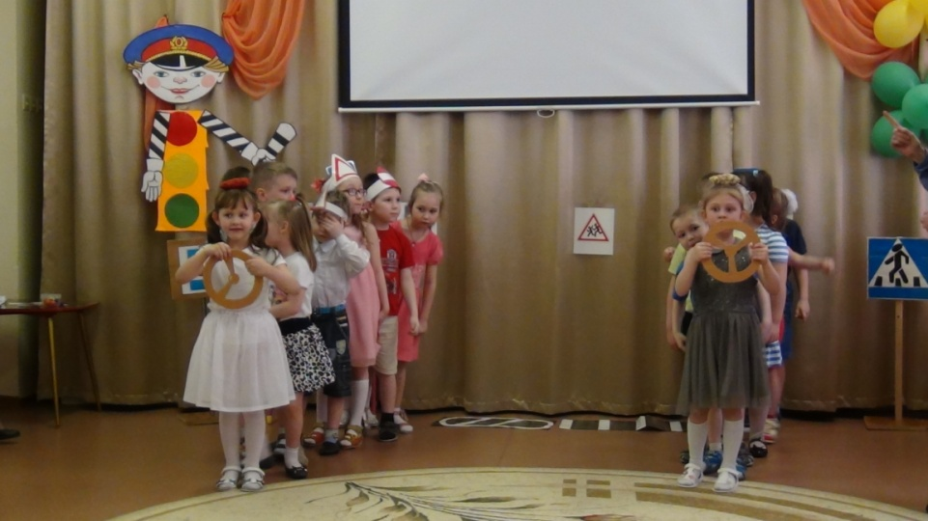
Соревнование «Лучший водитель»

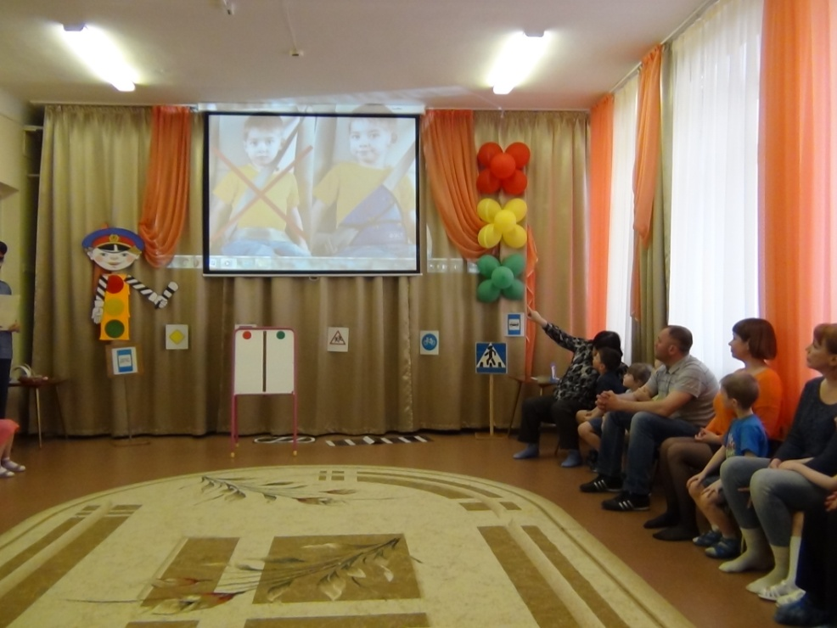
Просмотр видеоролика «Родители, жизнь ребенка в ваших руках!»

